Наши најуспешнији такмичари
у школској 2020/2021.години
Срђан Миленковић- прво место на Општинском такмичењу из математике.Предметни наставник Марија Мадић.
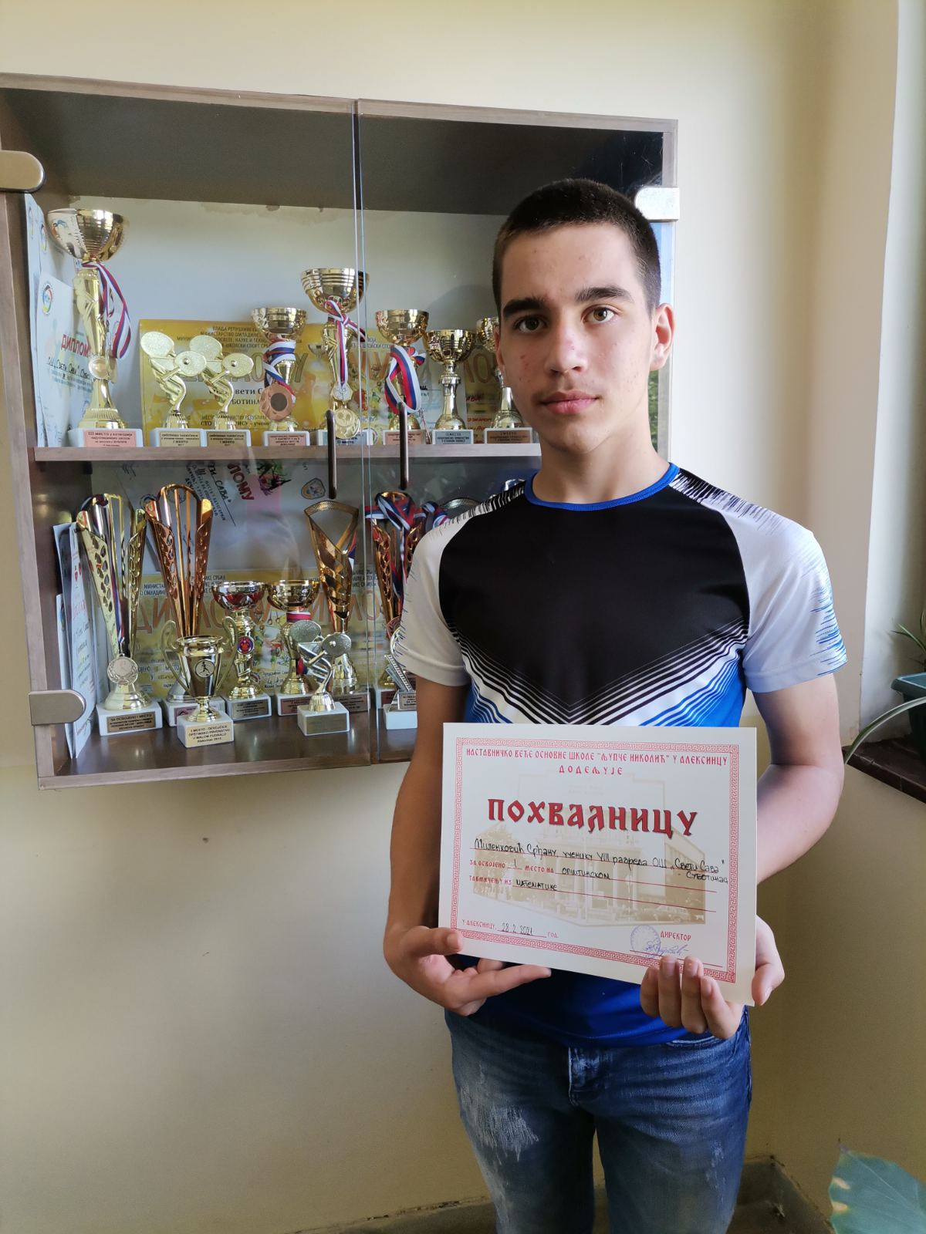
Анастасија Божић-треће место на Општинском такмичењу из руског језика и друго место на Окружном такмичењу из руског језика.Пласман на Републичко такмичење.Предметни наставник Ивана Илић.
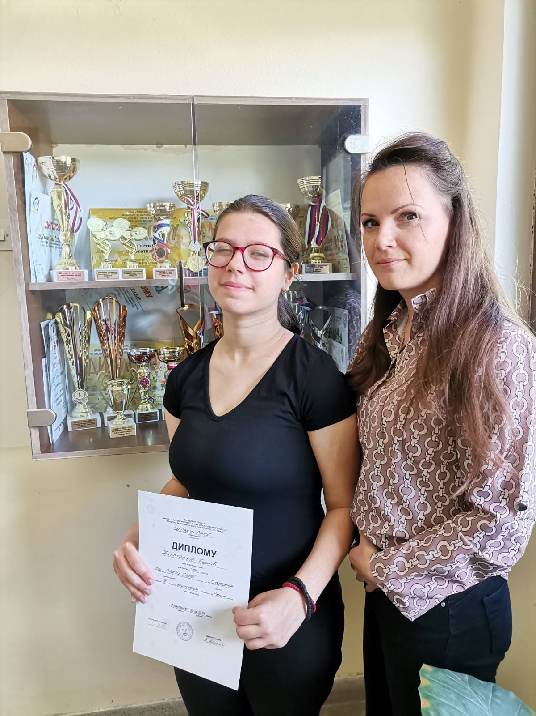
Урош Бранковић-треће место на Општинском такмичењу из историје.Предметни наставник Сузана Ристић.
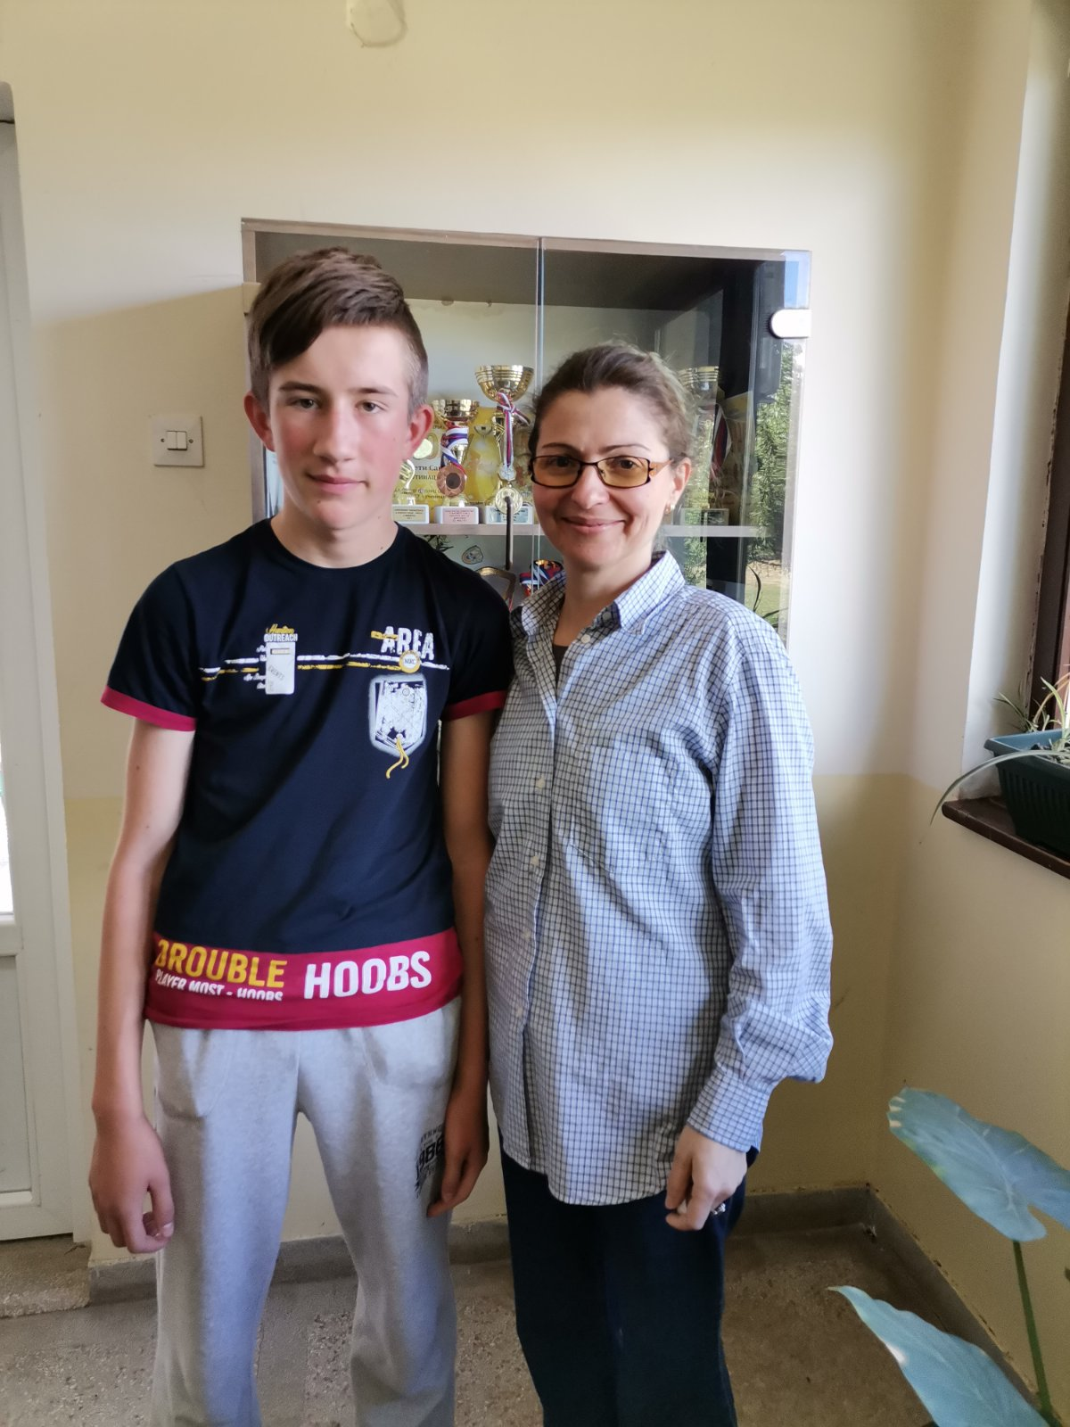

Алекса Стојановић-прво место на на Општинском такмичењу у шаху(на слици лево).
Марко Николић –прво место на Општинском такмичењу у шаху (на слици десно).Предметни наставник Хранислав Стојановић.
